PÍSOMNÁ INFORMÁCIA PRE POUŽÍVATEĽA

Eligard 22,5 mg
prášok a rozpúšťadlo na injekčný roztok

leuprorelíniumacetát

Pozorne si prečítajte celú písomnú informáciu predtým, ako začnete používať tento liek, pretože obsahuje pre vás dôležité informácie.
- Túto písomnú informáciu si uschovajte. Možno bude potrebné, aby ste si ju znovu prečítali.
- Ak máte akékoľvek ďalšie otázky, obráťte sa na svojho lekára, lekárnika alebo zdravotnú sestru.
- Tento liek bol predpísaný iba vám. Nedávajte ho nikomu inému. Môže mu uškodiť, dokonca aj vtedy, ak má rovnaké prejavy ochorenia ako vy.
- Ak sa u vás vyskytne akýkoľvek vedľajší účinok, obráťte sa na svojho lekára, lekárnika alebo zdravotnú sestru. To sa týka aj akýchkoľvek vedľajších účinkov, ktoré nie sú uvedené v tejto písomnej informácii. Pozri časť 4.

V tejto písomnej informácii sa dozviete:
1. Čo je Eligard a na čo sa používa
2. Čo potrebujete vedieť predtým ,ako použijete Eligard
3. Ako používať Eligard
4. Možné vedľajšie účinky
5. Ako uchovávať Eligard
6. Obsah balenia a ďalšie informácie
7. Informácia pre zdravotníckych pracovníkov

1. Čo je Eligard a na čo sa používa

Liečivo obsiahnuté v Eligarde patrí do skupiny hormónov uvoľňujúcich gonadotropín. Takéto lieky sa používajú na zníženie produkcie určitých pohlavných hormónov (testosterón).

Eligard sa používa na liečbu pokročilej hormonálne závislej metastázujúcej rakoviny prostaty u dospelých mužov a spolu s rádioterapiou na liečbu vysoko rizikovej rakoviny prostaty bez metastáz.

2. Čo potrebujete vedieť predtým, ako použijete Eligard

Nepoužívajte Eligard

- ak ste žena alebo dieťa.
- ak ste alergický (precitlivený) na leuprorelíniumacetát alebo na produkty s podobnými účinkami ako má prirodzene sa vyskytujúci hormón gonadotropín alebo na ktorúkoľvek z ďalších zložiek tohto lieku (uvedených v časti 6).
- po chirurgickom odstránení vašich semenníkov, pretože v takom prípade použitie Eligardu nevedie k ďalšiemu znižovaniu hladiny testosterónu v sére.
- ako jedinú liečbu, ak pociťujete príznaky spojené s tlakom na miechu alebo metastázami v chrbtici. V takom prípade sa Eligard môže používať len v kombinácii s inými liekmi na rakovinu prostaty.

Upozornenia a opatrenia

Predtým, ako začnete používať Eligard, obráťte sa na svojho lekára, lekárnika alebo zdravotnú sestru.
- Ak máte akékoľvek poruchy srdca alebo ciev, vrátane porúch srdcového rytmu (arytmia) alebo sa liečite na tieto ochorenia. Pri používaní Eligardu môže byť zvýšené riziko porúch srdcového rytmu.
- Ak máte ťažkosti s močením. Počas prvých týždňov liečby máte byť starostlivo kontrolovaný.
- Ak sa tlak na miechu alebo ťažkosti s močením zhoršia. V spojitosti s inými liekmi s rovnakým mechanizmom účinku ako Eligard bolo hlásené, že závažné prípady pôsobenia tlaku na miechu a zúženia trubice medzi obličkami a močovým mechúrom môžu byť jednou z príčin príznakov
podobajúcich sa na ochrnutie. V prípade vzniku takýchto komplikácií sa má začať štandardná liečba.
- Ak sa u vás vyskytnú náhla bolesť hlavy, vracanie, zmena psychického stavu a niekedy srdcový kolaps počas dvoch týždňov po podaní Eligardu, upozornite lekára alebo zdravotnícky personál. Môže ísť o zriedkavý prípad označovaný ako apoplexia hypofýzy, ktorá bola hlásená u INÝCH LIEKOV, ktoré majú podobný mechanizmus účinku ako Eligard.
- Ak máte cukrovku (zvýšenú hladinu cukru v krvi). Počas liečby máte byť pravidelne kontrolovaný.
- Liečba Eligardom môže zvýšiť riziko zlomenín v dôsledku osteoporózy (zníženie hustoty kostí).
- Boli hlásené prípady depresie u pacientov užívajúcich Eligard. Ak užívate Eligard a objaví sa u vás depresívna nálada, informujte o tom svojho lekára.
- Boli hlásené prípady srdcovocievnych príhod u pacientov užívajúcich podobné lieky ako Eligard, nie je však známe, či majú súvis s týmito liekmi. Ak užívate Eligard a vyskytnú sa u vás srdcovocievne príznaky, informujte o tom svojho lekára.
- Po podaní Eligardu boli u pacientov hlásené epileptické záchvaty. Ak užívate Eligard a dôjde u vás k rozvoju epileptických záchvatov, povedzte to svojmu lekárovi.

Komplikácie na začiatku liečby

Počas prvého týždňa liečby zvyčajne dochádza ku krátkodobému zvýšeniu hladiny mužského pohlavného hormónu testosterónu v krvi. To môže viesť k prechodnému zhoršeniu príznakov spojených s ochorením, a tiež k vzniku nových príznakov, ktoré ste dovtedy nepociťovali. Ide predovšetkým o bolesť v kostiach, ťažkosti s močením, tlak na miechu alebo prítomnosť krvi v moči. Tieto príznaky obvykle ustúpia počas pokračovania v liečbe. Ak príznaky neustúpia, oznámte to svojmu lekárovi.

Ak Eligard nepomáha

Časť pacientov má nádory, ktoré nie sú citlivé na znížené hladiny testosterónu v sére. Ak máte dojem, že účinok Eligardu je príliš slabý, oznámte to svojmu lekárovi.

Iné lieky a Eligard

Ak súbežne užívate Eligard a lieky na liečbu porúch srdcového rytmu (napr. chinidín, prokaínamid, amiodarón a sotalol), tieto sa môžu navzájom ovplyvňovať. Eligard môže zvyšovať riziko porúch srdcového rytmu, pokiaľ sa užíva s ďalšími liekmi (napr.: metadón (užívaný na úľavu od bolesti alebo ako súčasť odvykacej liečby), moxifloxacín (antibiotikum), antipsychotiká užívané na liečbu závažných duševných porúch).

Ak teraz užívate, alebo ste v poslednom čase užívali, či práve budete užívať ďalšie lieky, vrátane liekov, ktorých výdaj nie je viazaný na lekársky predpis, prosím, povedzte to svojmu lekárovi alebo lekárnikovi.

Tehotenstvo a dojčenie

Eligard nie je určený pre ženy.

Vedenie vozidiel a obsluha strojov

Únava, závrat a poruchy videnia sú možnými vedľajšími účinkami Eligardu alebo môžu byť spôsobené samotným ochorením. Buďte opatrný pri vedení vozidiel alebo obsluhe strojov, ak trpíte týmito vedľajšími účinkami.

3. Ako používať Eligard

Dávkovanie
Vždy používajte tento liek presne tak, ako vám povedal váš lekár alebo lekárnik. Ak si nie ste niečím istý, overte si to u svojho lekára alebo lekárnika.

Ak váš lekár nepredpíše Eligard 22,5 mg inak, podáva sa raz za tri mesiace.

Podaný roztok vytvorí depot (zásobník), z ktorého sa kontinuálne uvoľňuje liečivo leuprorelíniumacetát počas troch mesiacov.

Ďalšie laboratórne vyšetrenia

Váš lekár má kontrolovať reakciu na liečbu Eligardom sledovaním špecifických klinických parametrov a meraním hladín tzv. špecifického prostatického antigénu (PSA) v krvi.

Spôsob podávania

Eligard má podávať len lekár alebo zdravotná sestra, ktorí sa tiež postarajú o prípravu roztoku (podľa návodu, ktorý je uvedený v časti 7. Informácie pre zdravotníckych pracovníkov na konci tejto písomnej informácie pre používateľa).

Po príprave sa Eligard podáva ako podkožná injekcia (injekcia do tkaniva pod kožu). Striktne sa vyvarujte intraarteriálnej injekcii (podaniu injekcie do tepny) alebo intravenóznej injekcii (podaniu injekcie do žily). Miesto podania sa má pravidelne meniť, tak ako pri iných podkožne podávaných liečivách.

Ak dostanete viac Eligardu, ako máte

Vzhľadom na to, že injekciu obvykle podáva lekár alebo náležite vyškolený zdravotnícky pracovník, predávkovanie sa nepredpokladá.

Ak predsa len dôjde k podaniu väčšieho množstva, váš lekár vás bude pozorne sledovať a v prípade potreby vám poskytne dodatočnú liečbu.

Ak zabudnete použiť Eligard

Povedzte svojmu lekárovi, ak si myslíte, že sa zabudlo na podanie vašej trojmesačnej dávky Eligardu.

Ak prestanete používať Eligard

Býva pravidlom, že liečba rakoviny prostaty Eligardom je dlhodobá. Preto sa nemá ukončiť, aj keď dôjde k zlepšeniu alebo úplnému vymiznutiu príznakov.

Ak sa liečba Eligardom ukončí predčasne, môže dôjsť k zhoršeniu symptómov spojených s ochorením.

Neukončujte liečbu predčasne bez predchádzajúceho rozhovoru so svojím lekárom.

Ak máte akékoľvek ďalšie otázky týkajúce sa použitia tohto lieku, povedzte to svojmu lekárovi, lekárnikovi alebo zdravotnej sestre.

4. Možné vedľajšie účinky

Tak ako všetky lieky, aj tento liek môže spôsobovať vedľajšie účinky, hoci sa neprejavia u každého.

Vedľajšie účinky pozorované počas liečby Eligardom sú spôsobené prevažne špecifickým pôsobením liečiva leuprorelíniumacetát, a to zvýšením a znížením hladiny určitých hormónov.
Najčastejšie opisované vedľajšie účinky sú návaly tepla (približne 58% pacientov), nutkanie na vracanie, nevoľnosť a únava, a tiež dočasné lokálne podráždenia v mieste podania.

Vedľajšie účinky spojené so začiatkom liečby

Počas prvých týždňov liečby Eligardom môže dôjsť k zhoršeniu príznakov špecifických pre ochorenie, pretože spočiatku zvyčajne dochádza ku krátkodobému zvýšeniu mužského hormónu testosterónu v krvi. Preto vám v počiatočnej fáze môže lekár podávať príslušný antiandrogén (látku potláčajúcu účinok testosterónu) na zmiernenie možných dôsledkov (pozri tiež časť 2. Skôr ako užijete Eligard, Komplikácie na začiatku liečby).

Lokálne vedľajšie účinky

Lokálne vedľajšie účinky opísané po podaní injekcie Eligard sú poväčšine rovnaké ako u liekov, ktoré sa tiež podávajú podkožnou injekciou (lieky, ktoré sa podávajú injekčne do tkaniva pod kožou). Veľmi často sa bezprostredne po podaní injekcie vyskytuje mierne pálenie. Často sa po podaní injekcie vyskytuje štípanie a bolesť, ako aj modrina v mieste podania. Často bolo hlásené sčervenenie kože v mieste podania. Stvrdnutie tkaniva a tvorba vredov sú menej časté.

Tieto lokálne vedľajšie účinky spôsobené podkožnou injekciou sú mierne a majú krátke trvanie. V období medzi jednotlivými injekciami sa opätovne nevyskytujú.

Veľmi časté vedľajšie účinky (môžu postihnúť viac ako 1 z 10 osôb)
- návaly tepla
- spontánne krvácanie do kože a sliznice, sčervenenie kože
- únava, vedľajšie účinky súvisiace s podaním injekcie (pozri tiež Lokálne vedľajšie účinky)

Časté vedľajšie účinky (môžu postihnúť menej ako 1 z 10 osôb)
- zápal sliznice nosohltana (príznaky bežnej nádchy)
- nutkanie na vracanie, nevoľnosť, hnačka, zápal žalúdka a čriev (gastroenteritída / kolitída)
- svrbenie, nočné potenie
- bolesť kĺbov
- nepravidelné návštevy toalety kvôli močeniu (aj v noci), problémy na začiatku močenia, bolestivé močenie, znížené množstvo vylučovaného moču
- zvýšená citlivosť pŕs, opuch pŕs, zmenšenie semenníkov, bolesť v semenníkoch, neplodnosť, erektilná dysfunkcia, zmenšená veľkosť penisu
- zimnica (záchvaty veľmi silnej triašky s vysokou teplotou), slabosť
- predĺžená doba krvácania, zmeny v krvnom obraze, znížený počet červených krviniek/nízky počet červených krviniek

Menej časté vedľajšie účinky (môžu postihnúť menej ako 1 zo 100 osôb)
- infekcia močovej sústavy, lokálna infekcia kože
- zhoršenie diabetes mellitus (zvýšené hladiny cukru v krvi)
- nezvyčajné sny, depresia, zníženie pohlavnej túžby
- závrat, bolesť hlavy, zmena citlivosti kože, nespavosť, porucha chuti, porucha čuchu
- hypertenzia (zvýšený tlak krvi), hypotenzia (znížený tlak krvi)
- dýchavičnosť
- zápcha, sucho v ústach, dyspepsia (porucha trávenia s príznakmi ako plný žalúdok, bolesť žalúdka, grganie, nutkanie na vracanie, vracanie, pocit pálenia v žalúdku), vracanie
- vlhkosť a lepkavosť, zvýšené potenie
- bolesť chrbta, svalové kŕče
- hematúria (krv v moči)
- kŕče močového mechúra, častejšie návštevy toalety ako zvyčajne kvôli močeniu, neschopnosť vymočiť sa
- zväčšenie tkaniva pŕs u mužov, impotencia
- letargia (spavosť), bolesť, zvýšená teplota
- priberanie na hmotnosti
- strata rovnováhy, točenie hlavy
- úbytok svalov / strata svalového tkaniva po dlhodobom podávaní

Zriedkavé vedľajšie účinky (môžu postihnúť menej ako 1 z 1 000 osôb)
- nezvyčajné mimovoľné pohyby
- náhla strata vedomia, mdloby
- nadúvanie, grganie
- vypadávanie vlasov, kožný výsev (vyrážky na koži)
- bolesť pŕs
- tvorba vredov v mieste podania

Veľmi zriedkavé vedľajšie účinky (môžu postihnúť menej ako 1 z 10 000 osôb)
- odumretie tkaniva (nekróza) v mieste podania

Neznáme (z dostupných údajov nie je možné určiť frekvenciu výskytu)
- EKG zmeny (predĺženie QT intervalu)
- zápal pľúc, ochorenie pľúc

Ďalšie vedľajšie účinky

Ďalšie vedľajšie účinky opísané v literatúre v súvislosti s liečbou leuprorelínom, liečivom Eligardu, sú edém (nahromadenie tekutiny v tkanivách, ktoré sa prejavuje opuchom rúk a nôh), pľúcna embólia (majúca za následok príznaky ako dýchavičnosť, problémy s dýchaním a bolesť hrudníka), búšenie srdca (vnímanie tlkotu srdca), svalová slabosť, zimnica, kožná vyrážka, zhoršená pamäť a zhoršené videnie. Pri dlhodobej liečbe Eligardom môže dochádzať k zhoršeniu príznakov súvisiacich s úbytkom kostného tkaniva (osteoporóza). V dôsledku osteoporózy sa zvyšuje riziko zlomenín.

Po podaní liekov, ktoré patria do rovnakej skupiny ako Eligard, boli zriedkavo hlásené závažné alergické reakcie spôsobujúce ťažkosti s dýchaním alebo závrat.

Po podaní liekov, ktoré patria do rovnakej skupiny ako Eligard boli hlásené epileptické záchvaty .

Hlásenie vedľajších účinkov
Ak sa u vás vyskytne akýkoľvek vedľajší účinok, obráťte sa na svojho lekára. To sa týka aj akýchkoľvek vedľajších účinkov, ktoré nie sú uvedené v tejto písomnej informácii.
Vedľajšie účinky môžete hlásiť aj priamo na národné centrum hlásenia uvedené v Prílohe V. Hlásením vedľajších účinkov môžete prispieť k získaniu ďalších informácií o bezpečnosti tohto lieku.

5. Ako uchovávať ELIGARD

Tento liek uchovávajte mimo dohľadu a dosahu detí.

Nepoužívajte tento liek po dátume exspirácie, ktorý je uvedený na vonkajšom obale po EXP. Dátum exspirácie sa vzťahuje na posledný deň v danom mesiaci.
Podmienky uchovávania

Uchovávajte v chladničke (2 ºC - 8º C).
Uchovávajte v pôvodnom obale na ochranu pred vlhkosťou.

Liek musí mať pred podaním izbovú teplotu. Vyberte ho z chladničky približne 30 minút pred jeho použitím. Keď už liek vyberiete z chladničky, môže byť skladovaný v pôvodnom balení pri izbovej teplote (do 25 °C) počas štyroch týždňov.

Liek sa musí pripraviť a použiť ihneď po otvorení vaničky. Len na jednorazové použitie.

Pokyny na likvidáciu nepoužitého alebo exspirovaného balenia Eligardu.

Nelikvidujte lieky odpadovou vodou alebo domovým odpadom. Nepoužitý liek vráťte do lekárne. Tieto opatrenia pomôžu chrániť životné prostredie.

6. Obsah balenia a ďalšie informácie

Čo Eligard obsahuje

Liečivo je leuprorelíniumacetát.
Jedna naplnená injekčná striekačka (striekačka B) obsahuje 22,5 mg leuprorelíniumacetátu.

Ďalšie zložky sú polyglaktín (75:25) a N-metylpyrolidón v naplnenej striekačke s injekčným roztokom (striekačka A).

Ako vyzerá Eligard a obsah balenia

Eligard je prášok a rozpúšťadlo na injekčný roztok.

Eligard 22,5 mg sa dodáva v nasledujúcich baleniach:
- Balenie vo vaničke obsahuje dve zatavené vaničky v papierovom obale. Jedna vanička obsahuje naplnenú injekčnú striekačku A, dlhý piest na injekčnú striekačku B a vrecko s vysušovadlom. Druhá vanička obsahuje naplnenú injekčnú striekačku B, sterilnú ihlu s priemerom 20G a vrecko s vysušovadlom.
- Súprava s 2 x 2 naplnenými injekčnými striekačkami (1x striekačka A a 1x striekačka B).

Na trh nemusia byť uvedené všetky veľkosti balenia.

Držiteľ rozhodnutia o registrácii

Astellas Pharma s.r.o.
Sokolovská 100/94
186 00 Praha
Česká republika

Výrobca

Astellas Pharma Europe B.V.
Sylviusweg 62
2333 BE Leiden
Holandsko

Tento liek je registrovaný v členských štátoch Európskej únie pod nasledujúcimi názvami:

Rakúsko: Eligard Depot 22,5 mg
Belgicko: Depo-Eligard 22,5 mg
Bulharsko: Eligard 22,5 mg
Cyprus: Eligard
Česká republika: Eligard
Dánsko: Eligard
Estónsko: Eligard
Fínsko: Eligard
Francúzsko: Eligard 22,5 mg
Nemecko: Eligard 22,5 mg
Maďarsko: Eligard 22,5 mg
Island: Eligard
Írsko: Eligard 22,5 mg
Taliansko: Eligard
Lotyšsko: Eligard 22,5 mg
Litva: Eligard 22,5 mg
Luxembursko: Depo-Eligard 22,5 mg
Holandsko: Eligard 22,5 mg
Nórsko: Eligard
Poľsko: Eligard 22,5 mg
Portugalsko: Eligard 22,5 mg
Rumunsko: Eligard 22,5 mg
Slovensko: Eligard 22,5 mg
Slovinsko: Eligard 22,5 mg
Španielsko: Eligard Trimestral 22,5 mg
Švédsko: Eligard

Táto písomná informácia bola naposledy aktualizovaná v januári 2019.
7. Informácia pre zdravotníckych pracovníkov

Vyberte liek z chladničky približne 30 minút pred jeho použitím a nechajte ho tak zohriať na izbovú teplotu.
Prosím, najskôr pripravte pacienta na podanie injekcie, potom pripravte liek podľa nasledujúcich pokynov. Ak sa pri príprave lieku nepoužije správny postup, liek sa nemá podať, pretože v dôsledku nesprávnej rekonštitúcie lieku môže dôjsť k nedostatočnému klinickému účinku.

Krok 1: Otvorte obidve vaničky (odtrhnite fóliu v rohu, kde je možné rozoznať malú bublinu) a vysypte obsah na čistú podložku (2 vaničky obsahujúce injekčnú striekačku A (obr. 1.1) a injekčnú striekačku B (obr. 1.2)). Vrecká s vysušovadlom vyhoďte.

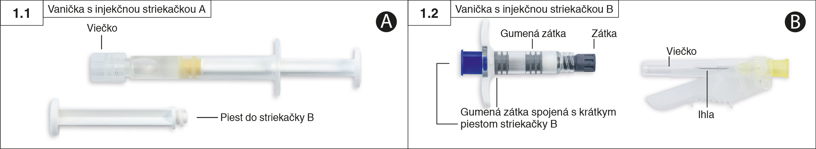

Krok 2: Z injekčnej striekačky B vytiahnite krátky modrý piest spolu so sivou gumenou zátkou; piest musí zostať neodskrutkovaný na zátke a vyhoďte ho (obr. 2.). Nezačnite s miešaním, pokiaľ sú v striekačke dve sivé zátky.

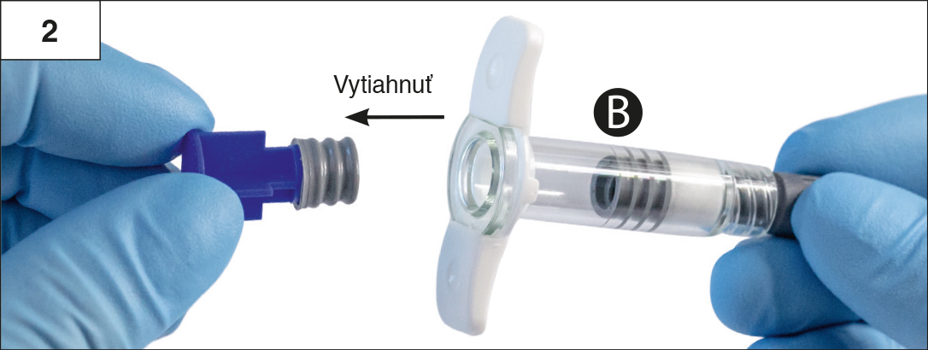

Krok 3: Na sivú gumenú zátku, ktorá zostala v injekčnej striekačke B, jemne naskrutkujte dlhý biely piest (obr. 3).

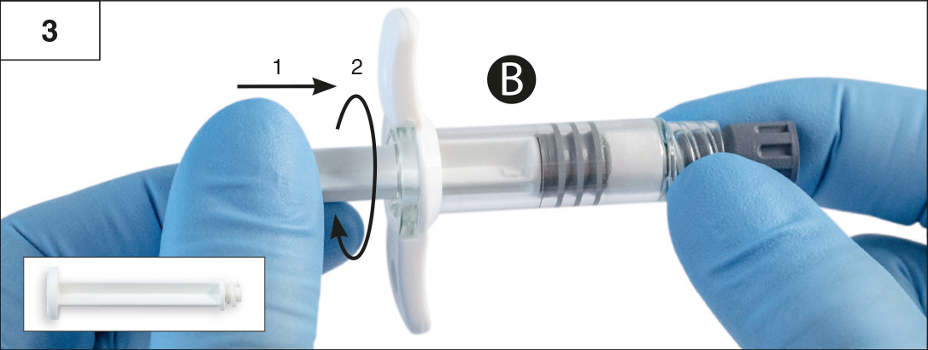

Krok 4: Z injekčnej striekačky B odstráňte sivú gumenú zátku a striekačku položte (obr. 4).

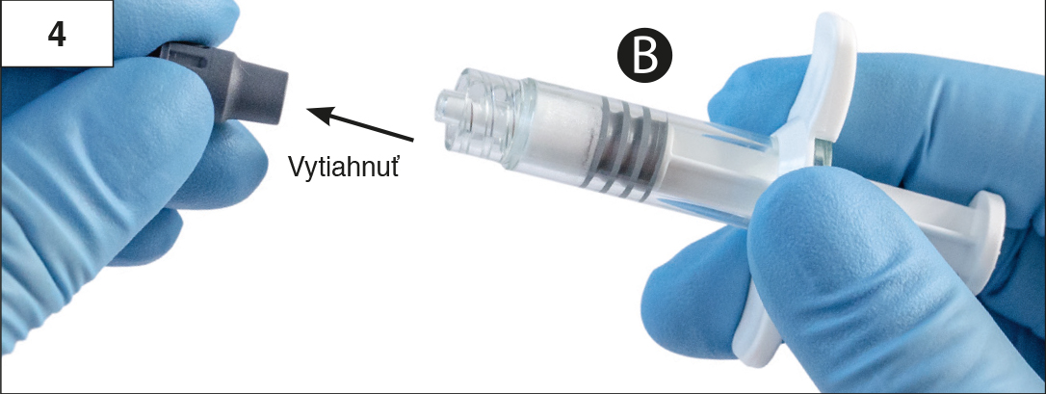

Krok 5: Striekačku A držte vo zvislej polohe, aby jej obsah nemohol vytiecť, a odskrutkujte z nej priesvitné viečko (obr. 5).

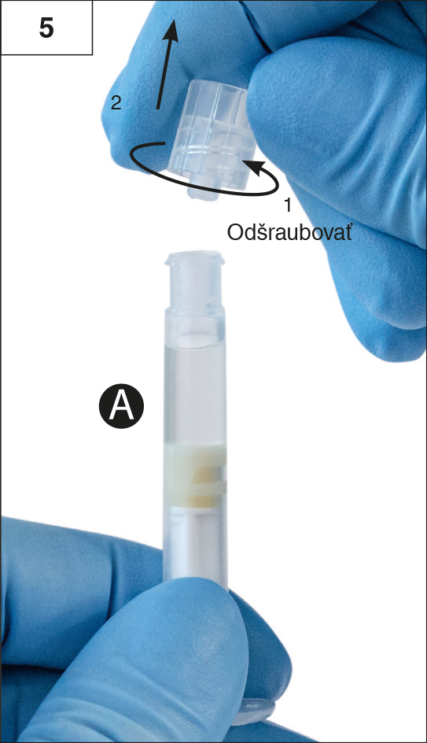

Krok 6: Konce injekčných striekačiek spojte tak, že ich k sebe jemne pritlačíte a priskrutkujete napevno (obr. 6a a 6b). Neuťahujte príliš silno.

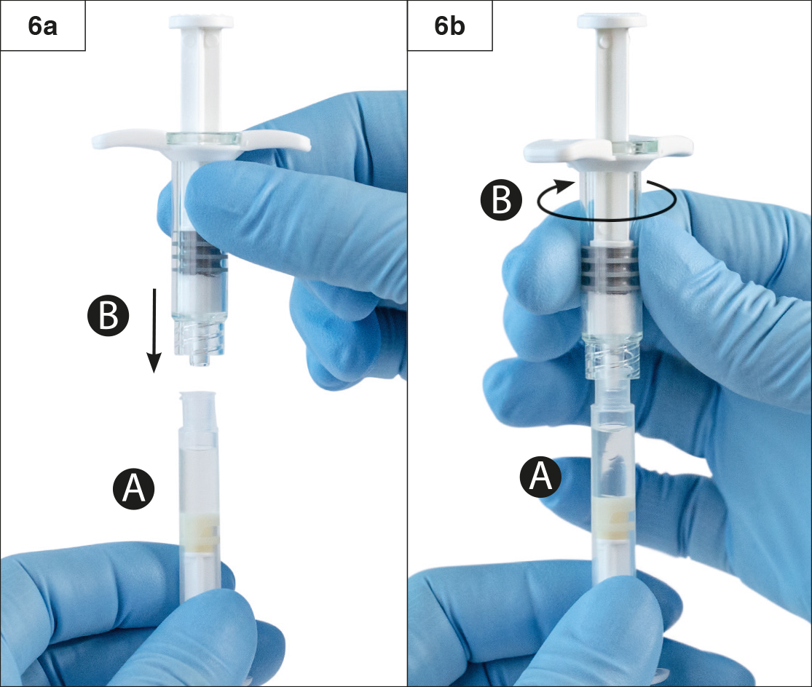

Krok 7: Otočte spojené striekačky tak, aby bola striekačka B naspodku a držte ich vo zvislej polohe, Tekutý obsah striekačky A vstreknite do striekačky B, ktorá obsahuje prášok (leuprorelíniumacetát) (obr. 7).

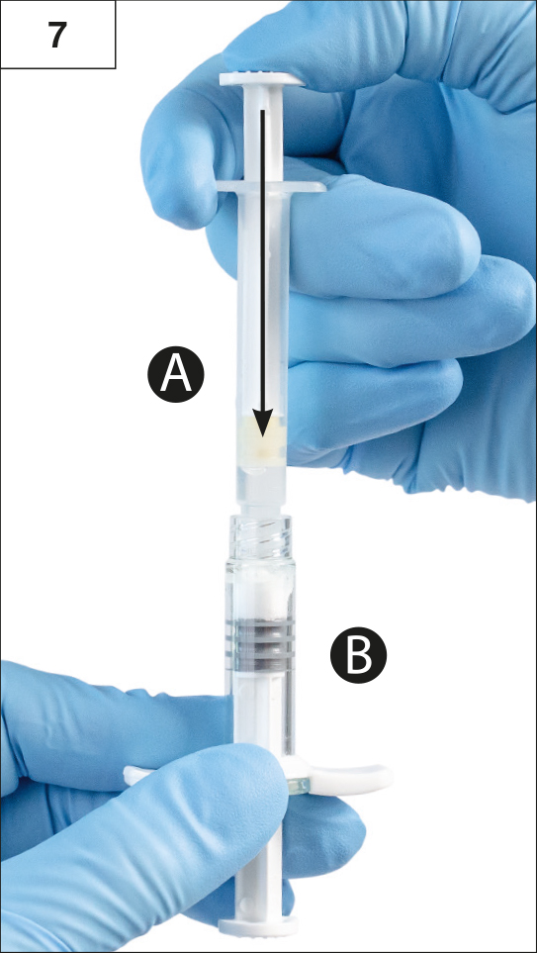

Krok 8: Striekačky dajte do vodorovnej polohy. Liek dôkladne premiešavajte opatrným striedavým tlačením na piesty injekčných striekačiek (celkovo asi 60-krát, čo trvá asi 60 sekúnd), aby vznikol homogénny, viskózny roztok (obr. 8). Spojenými striekačkami netočte (mohlo by dôjsť k čiastočnému odskrutkovaniu a vytečeniu obsahu).

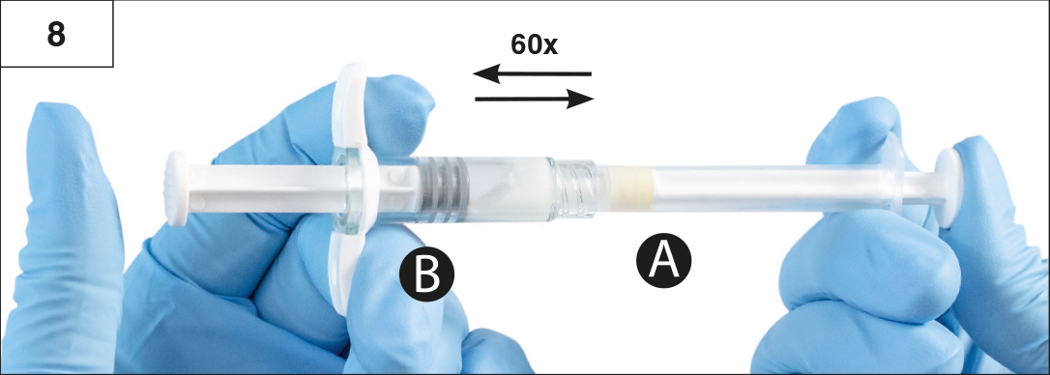

Dôkladným premiešaním vznikne viskózny roztok, ktorý môže byť vo farebnej škále od bezfarebnej, po bielu až svetložltú (prípadne s bielym až svetložltým tieňovaním).

Upozornenie: Po zmiešaní okamžite pokračujte v ďalšej fáze prípravy, pretože liek sa stáva časom viskóznejší. Liek po zmiešaní neuchovávajte v chladničke.

Poznámka: Liek sa musí premiešať uvedeným spôsobom. Správne premiešanie NEDOSIAHNETE pretrepávaním.

Krok 9: Injekčné striekačky dajte opäť do zvislej polohy tak, aby bola striekačka B naspodku. Injekčné striekačky musia zostať bezpečne spojené. Natiahnite všetok premiešaný liek do injekčnej striekačky B (krátka, široká striekačka) zatlačením na piest striekačky A a jemným vyťahovaním piesta striekačky B (obr. 9).

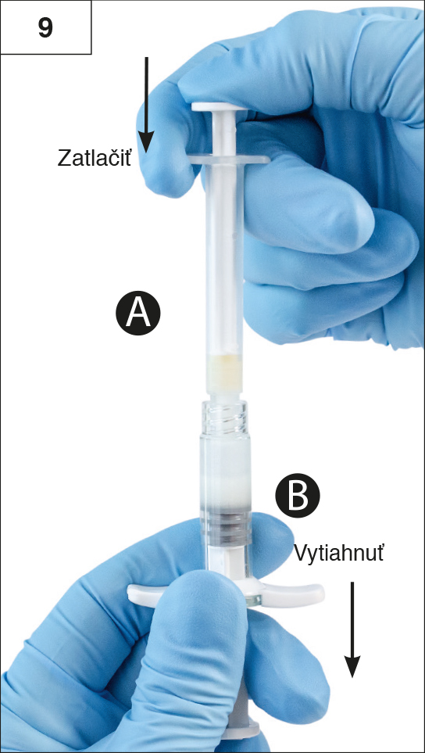

Krok 10: Odskrutkujte striekačku A za stáleho tlaku na piest striekačky A (obr. 10). Zabezpečte, aby žiaden obsah nevytiekol, inak by ihla po nasadení dobre netesnila.

Poznámka: V tekutine môže zostať jedna veľká bublina alebo niekoľko malých vzduchových bublín, čo je prijateľné.
Prosím, neodstraňujte vzduchové bubliny v tejto fáze prípravy, lebo môže dôjsť k strate obsahu.

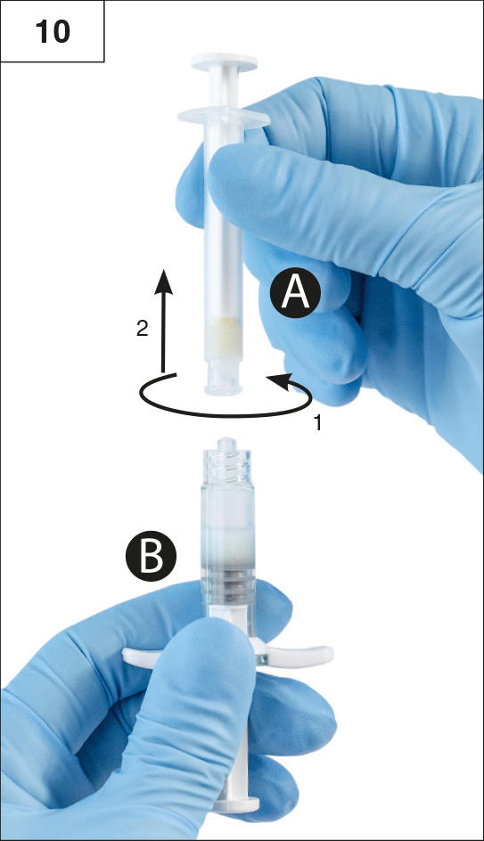

Krok 11:
- Striekačku B držte kolmo nahor a pridržte biely piest, aby ste zabránili úniku lieku.

- Otvorte balenie ihly s ochranným krytom tak, že roztrhnete vonkajší papierový obal a ihlu vyberte. Neodstraňujte pripojený ochranný kryt.

- Nasaďte bezpečnostnú ihlu na koniec striekačky B a jemne pootočte v smere hodinových ručičiek približne tri štvrtiny obrátky, pokým nebude ihla upevnená (obr. 11).

Neuťahujte príliš silno. Môže to spôsobiť prasknutie konektora ihly a následne únik lieku počas injekčného podania.

Ak konektor ihly praskne, ak sa zdá, že je poškodený alebo ak liek vyteká, liek sa nemá použiť. Poškodená ihla sa nemá vymieňať/nahrádzať a liek sa nemá injekčne podať. Celý liek sa má bezpečne zlikvidovať.

V prípade poškodenia konektora ihly sa má použiť ako náhrada nový liek.

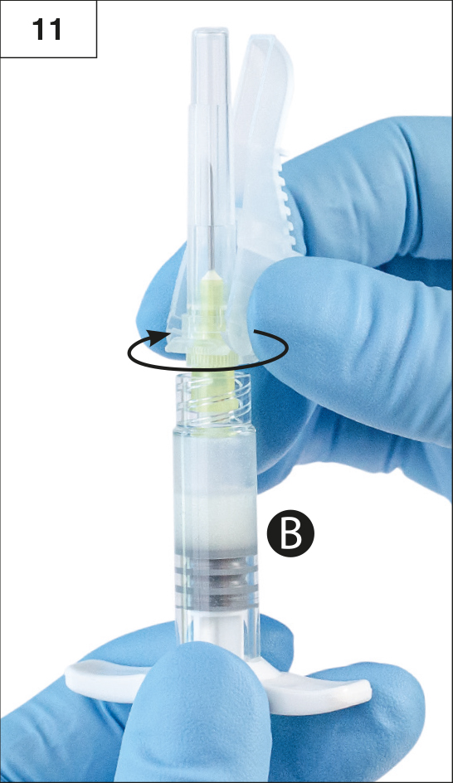

Krok 12: Odklopte ochranný kryt z ihly a pred podaním injekcie odstráňte ochranné viečko ihly (obr. 12).
Upozornenie: Neaktivujte ochranný (bezpečnostný) mechanizmus ihly pred podaním injekcie.

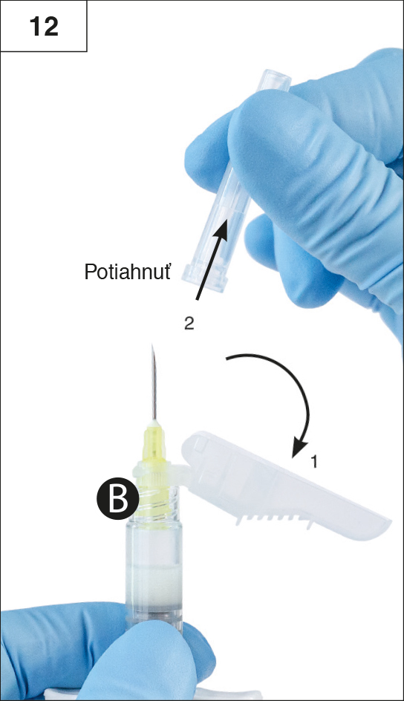

Krok 13: Pred podaním injekcie, odstráňte niektoré veľké vzduchové bubliny zo striekačky B. Liek podajte subkutánne, ochranný kryt je stále mimo ihly. Prosím, ubezpečte sa, že ste podali celý obsah striekačky B.

Krok 14: Po podaní injekcie uzatvorte ochranný kryt pomocou niektorého z nižšie uvedených spôsobov na aktiváciu ochranného krytu ihly.

- Uzavretie o rovný povrch

Pritlačte ohyb ochranného (bezpečnostného) krytu o rovný povrch (obr. 14.1a a b) aby ste zakryli ihlu a zafixovali ochranný kryt.
Správne zafixovaná poloha sa dá overiť počuteľným kliknutím a dotykom, keď bude hrot ihly úplne zakrytý ochranným (bezpečnostným) krytom (obr. 14.1b).

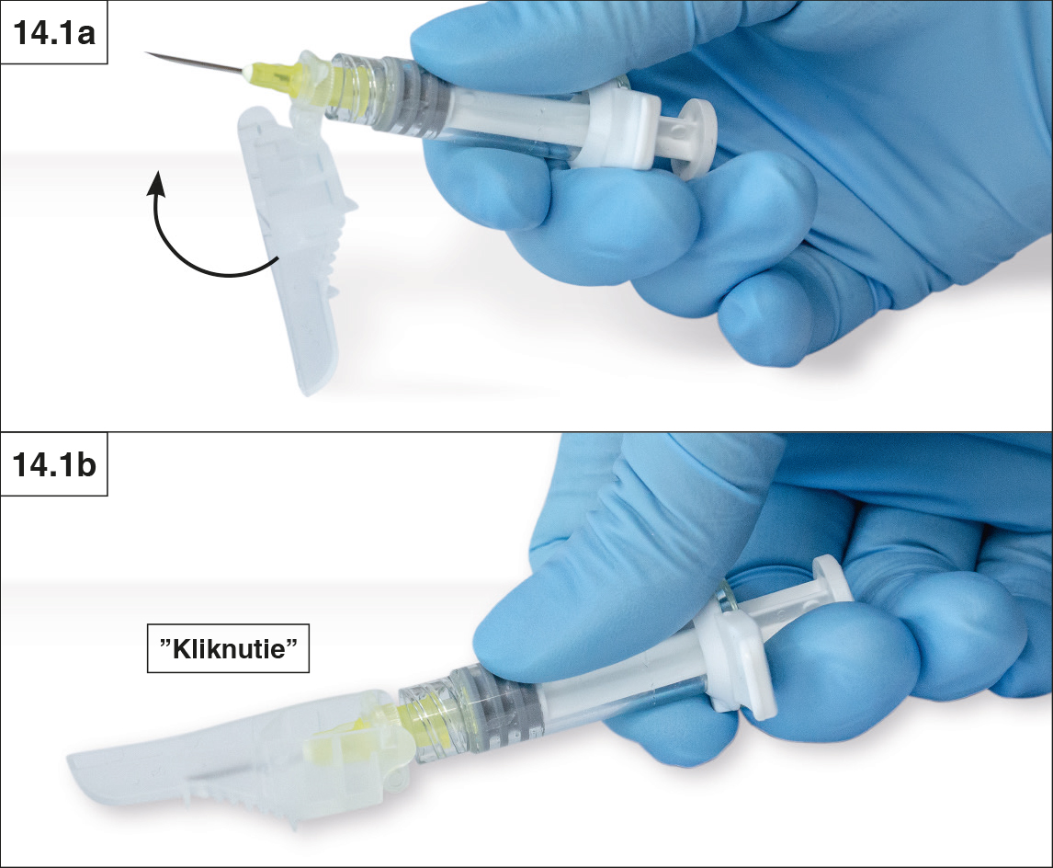

- Uzavretie palcom

Pritlačte palec na ochranný kryt (obr. 14.2a), zakryte hrot ihly a kryt uzamknite.
Správne zafixovaná poloha sa dá overiť počuteľným kliknutím a dotykom, keď bude hrot ihly úplne zakrytý ochranným (bezpečnostným) krytom (14.2b).

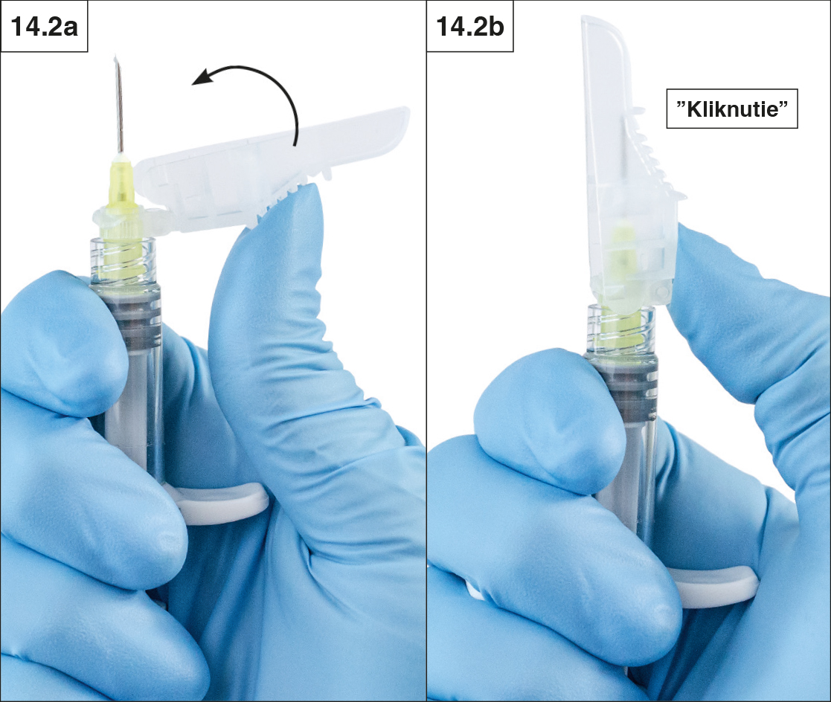

Krok 15: Po uzavretí bezpečnostného krytu ihlu a striekačku ihneď vyhoďte do príslušného kontajnera na ostré predmety.

